喷泉系统采购要求
- 中心主喷头要求能够达到10m，喷头为铜或不锈钢材质，单独水泵。
- 6个辅助喷头要求高度5m以上，圆型主管道直径为3m，管材全部为热度锌管材，管材为法兰连接，单独一个水泵。
- 小喷头为可调直流喷头，数量为40个，圆形主管道直径为10m，管材全部为热度锌管材，管材为法兰连接，单独一个水泵。
- 水泵为喷泉专用，质保1年以上。
- 按照要求包含控制系统及LED水下彩灯，材质不锈钢，功率为12W。
- 含喷泉至电控柜电缆30米。含设备安装。
- 报价前必须和使用单位核实安装现场及使用要求。
- 喷泉能达到的效果如图：
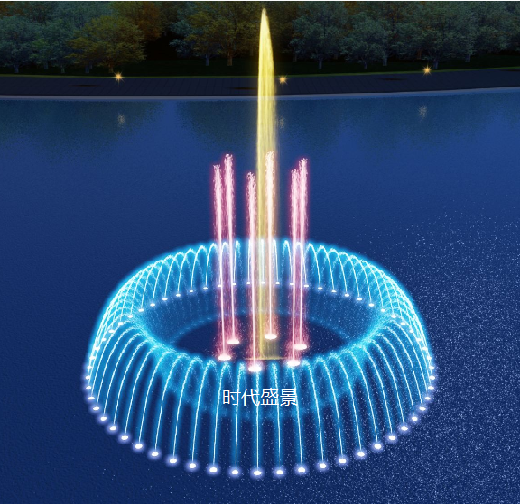

音乐喷泉详细参数配置如下：
